Restauration

Créer un point
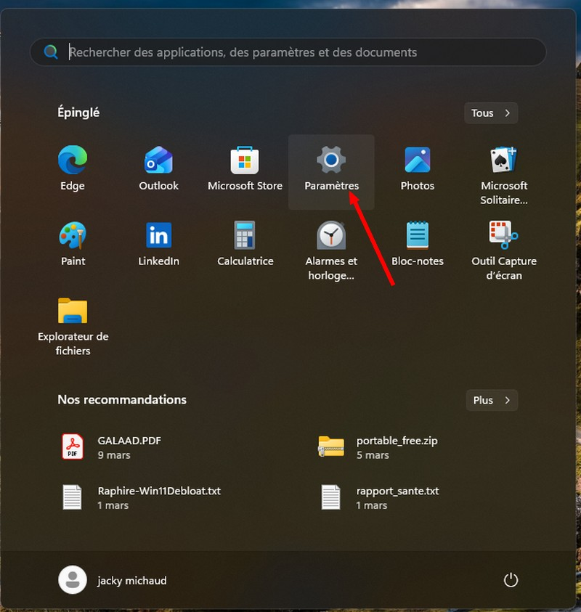
- Démarrer “Paramètres”.
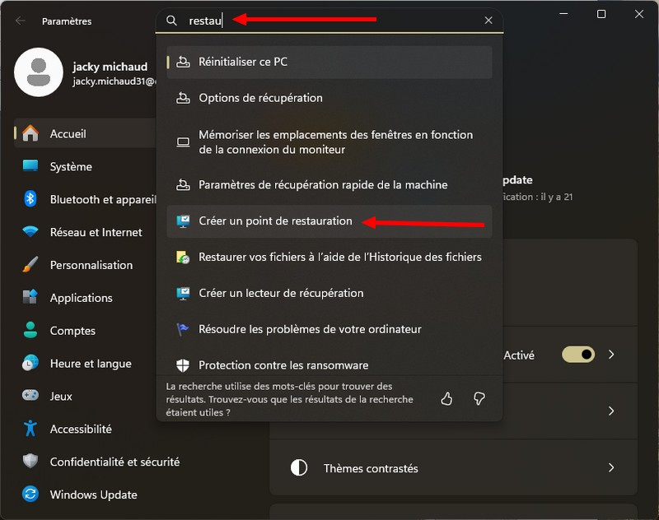
- Taper dans la barre de recherche “Restauration” et dans les propositions sélectionner “Créer un point de restauration” cliquer.
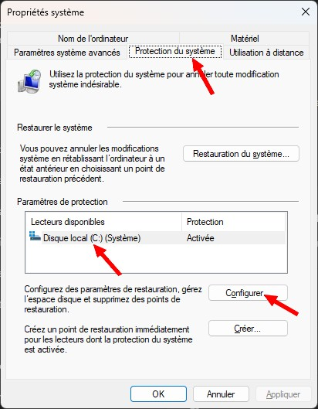
- Onglet “Protection du système”, cliquer sur “Disque local (C:)”, pour le sélectionner, clique sur “Configurer”.
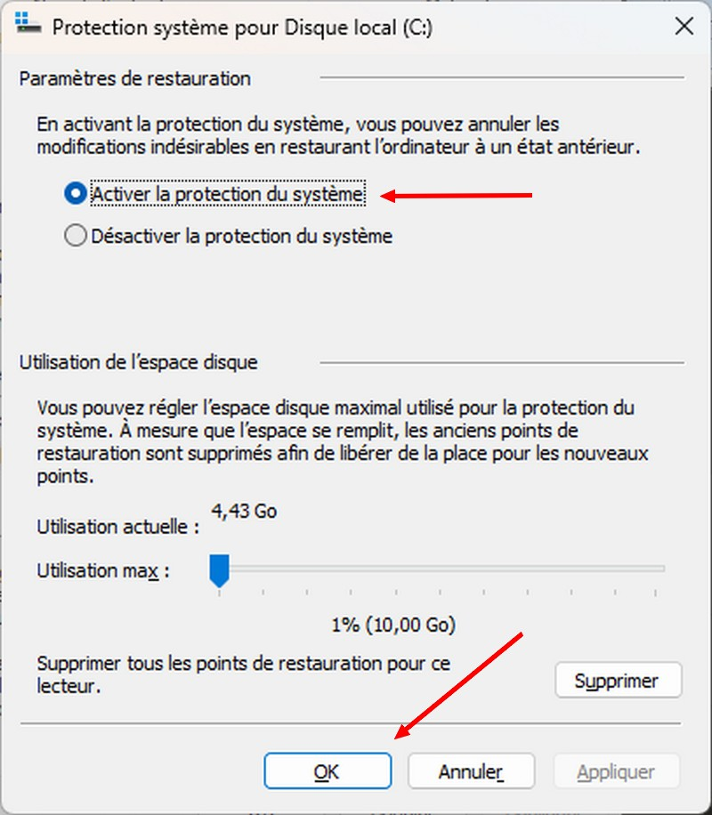
- Cliquer sur “Activer la protection du système” et “OK”.
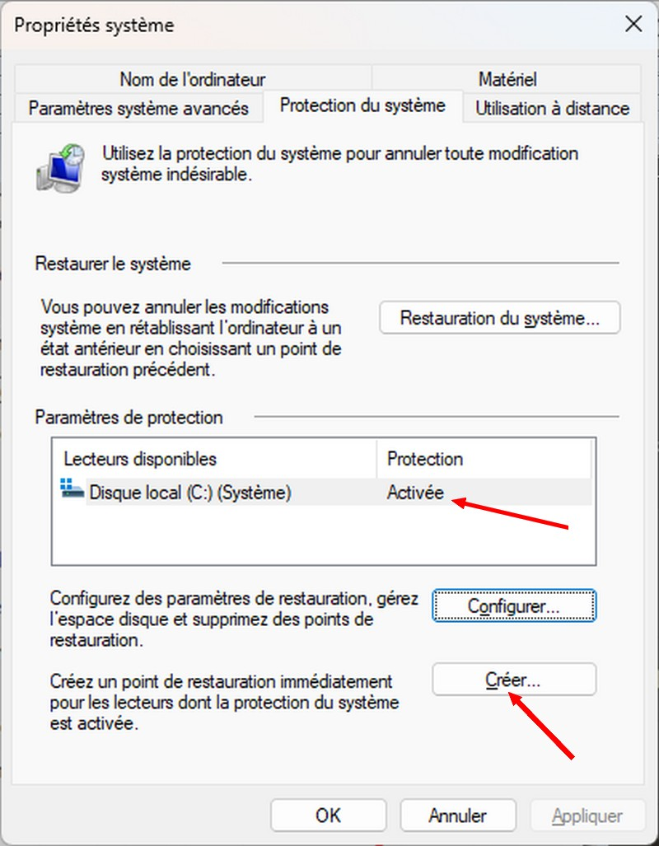
- Quand le “Disque local (C:)” est activée , clic sur “Créer..”.
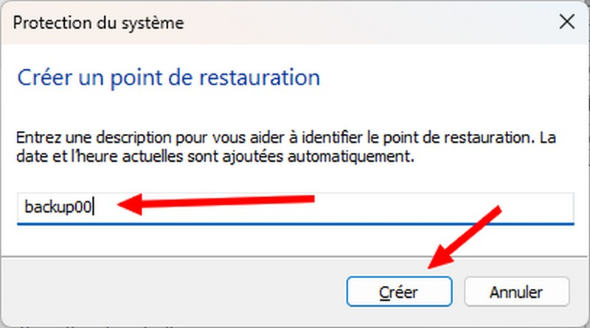
- Donner un nom (“backup00” par ex.), puis “Créer”.
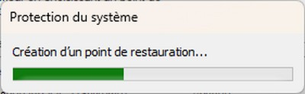
- État d'avancement.
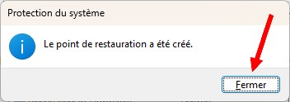
- Création finis, “Fermer”.
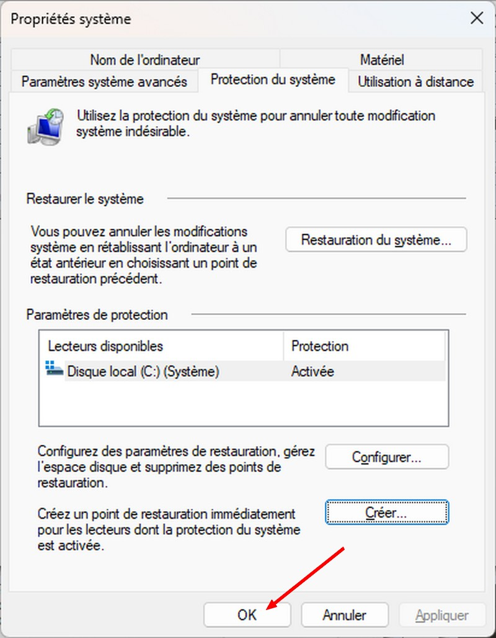
- “OK”

Restauration
- Démarrer “Paramètres”.
- Taper dans la barre de recherche “Restauration” et dans les propositions sélectionner “Créer un point de restauration” cliquer.
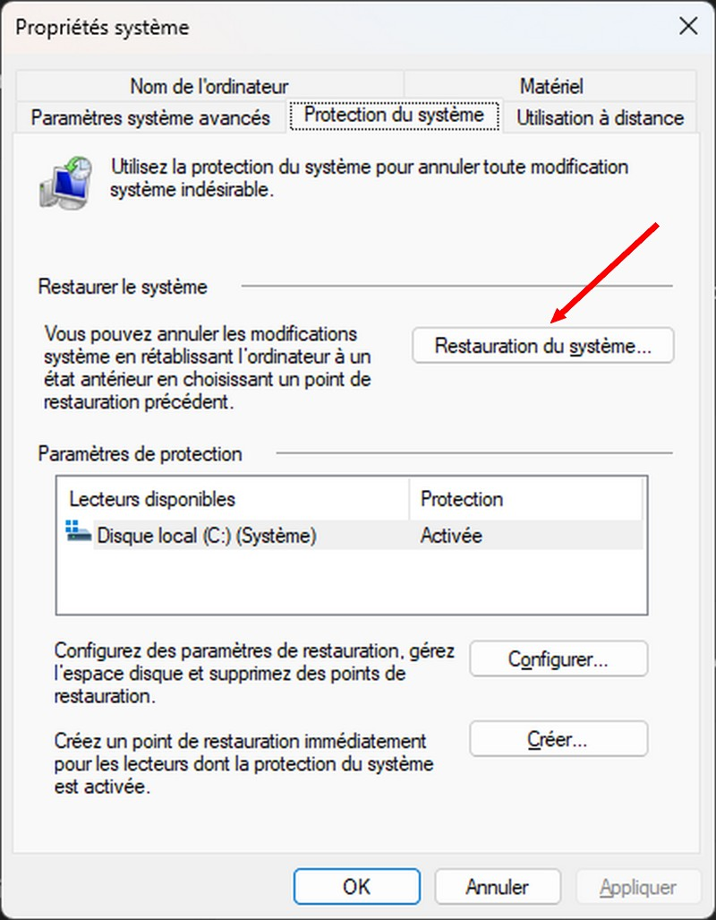
- Clic sur le bouton “Restauration du système…”. puis “OK”.
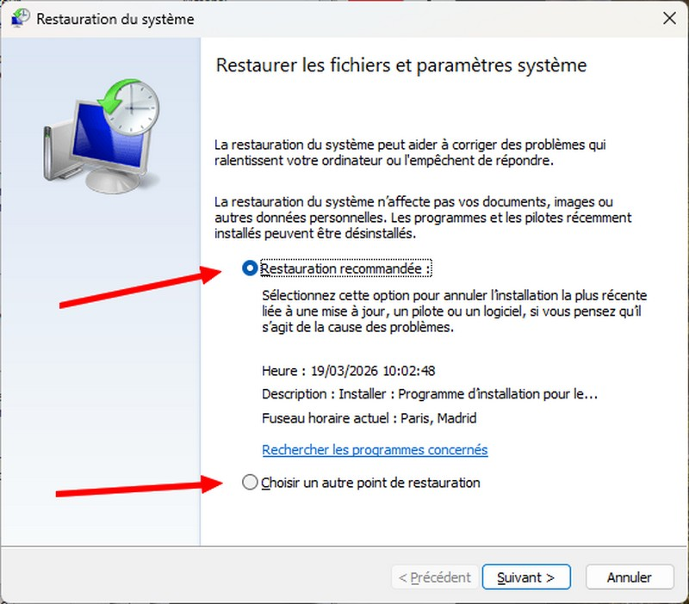
- Sectionner “Restauration recommandées:”
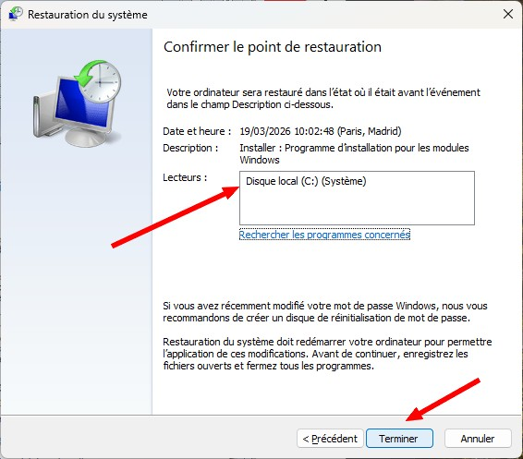
- Confirmer Restauration “Disque local (C:)(Système) et “Terminer.
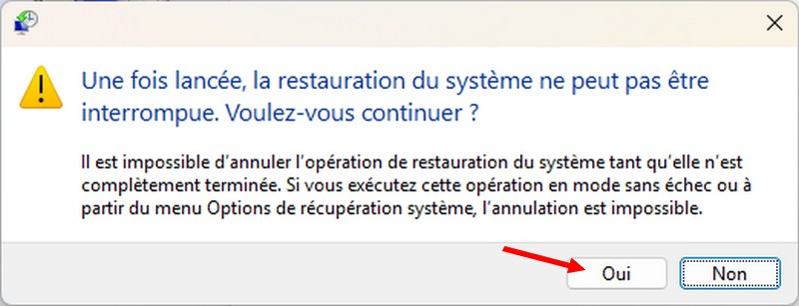
- Cliquer sur “OUI”.
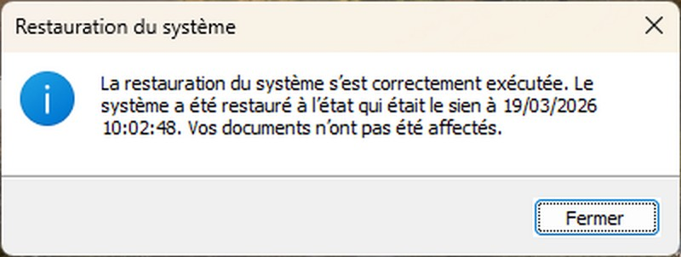
- Confirmation de la restauration finis, “Fermer”.

Sommaire
- – Jacky Michaud 2026/03/21 10:47

